Всероссийский конкурс
«Моя малая Родина: Природа, Культура, Этнос»

Центр эколого-биологических исследований
и природоохранной работы
МАОУ «Средняя общеобразовательная школа №132 с углубленным изучением предметов естественно-экологического профиля» г. Перми
МАУ ДО «Детско-юношеский центр «Рифей»

Номинация: «Этноэкологическая журналистика»

Эссе
«Люди не рыбы, молчать не будут!»

Автор: Федосеева Мария,
ученица 11 класса

Научный руководитель:
Валентина Петровна Буравлева,
учитель биологии высшей категории,
педагог дополнительного образования

Пермь, 2021
Готовь сани летом… а лодку для паводка зимой. Эта фраза будет очень справедлива по отношению к жителям Кудымкара, небольшого городка на севере Пермского края. Паводки здесь дело весьма обычное, как и половодье.
В 2012 году в Кудымкаре после чистки дна водоёма был вновь запущен Кувинский пруд. В течение четырех лет специалисты очищали ложе водоема от скопившегося на дне мусора (всего было извлечено порядка 360 тыс. кубометров), провели реконструкцию гидротехнических сооружений, которые прошли испытание в весенний паводок. На проведение всех работ из федерального, краевого и местного бюджетов было направлено 75,5 млн. рублей.
Именно с этого момента у жителей Кудымкара начались проблемы. Имея дачный участок в районе Заболотная, где проживают мои дедушка и бабушка уже с 1964 года, я всегда была свидетелем природных происшествий. Каждая весна начиналась со звонков в местную администрацию с просьбой открыть шлюзы и спустить воду, но администрация отказывала, так как через шлюзы из пруда могла уйти рыба.
– Рыба им дороже, чем люди, – всегда говорил дедушка. А бабушке оставалось лишь слушать, как стучат в погребе банки с соленьями, которые подняла вода и наблюдать за тем, как я измеряю воду в огороде болотными сапогами. Наш огород превращался из места земледелия в пруд, в котором частенько плавали утки и чайки. Жаль, что рыба не заплывала.
Картошку мы сажали уже в конце июня, это было отдельное чудо. Копнёшь лунку, а там вода, вот ты и ждёшь, пока она уйдёт. На урожае это тоже сказывалось. Картошки было мало, она была мелкая, да и та быстро портилась.
Кроме микрорайона Заболотная в Кудымкаре обычно подтапливает Нахаловку, районы старого аэропорта и Льнозавода. Именно эти районы первыми приняли на себя удар во время самого крупного за последние 100 лет паводка, который произошёл в середине апреля 2016 года. Уже 19 числа в городе ввели режим чрезвычайной ситуации, а в зоне подтопления оказалось 452 дома. Уровень воды достиг 642 см.
Дамба не справлялась с количеством воды, её перекачивали при помощи шлангов из пожарной машины. Центр города спасло только расположение на возвышении. А вот районы, которые расположены у подножья горы, являющейся основанием города, были затоплены полностью. Кому-то вода постучала даже в окна.
Люди молчать не стали, в мае более 300 человек собралось на митинг «Защитите нас от паводка!» на городской площади с требованием принять меры и предотвратить подобные ситуации, а также выплатить компенсацию. Администрация города долго оттягивала момент согласования митинга, но всё же дала добро. Но не всё оказалось так гладко. Большинство выступлений заглушала музыка, которая звучала из здания администрации. Перед началом митинга организаторы просили сотрудников администрации её выключить, но те этого не сделали. Но даже это не остановило пострадавших от паводка, к концу дня под итоговой резолюцией подписи оставили 260 участников митинга.

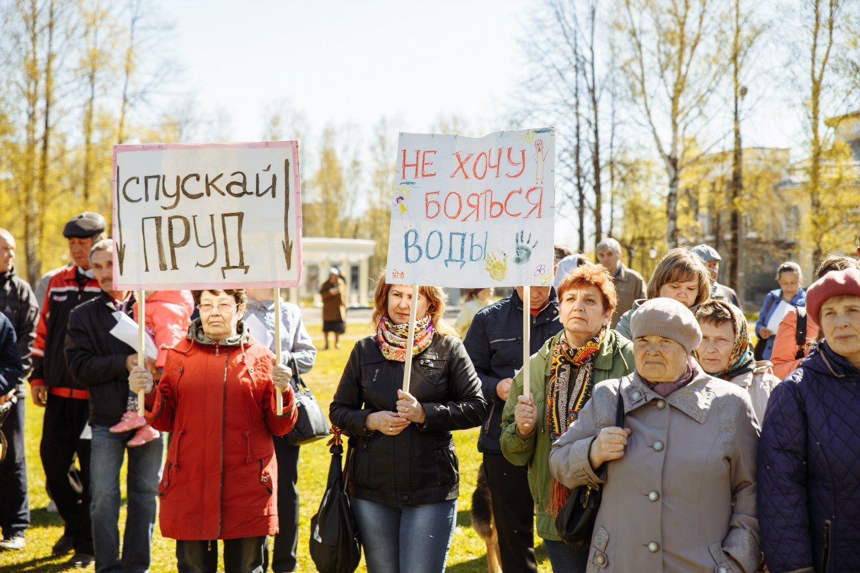

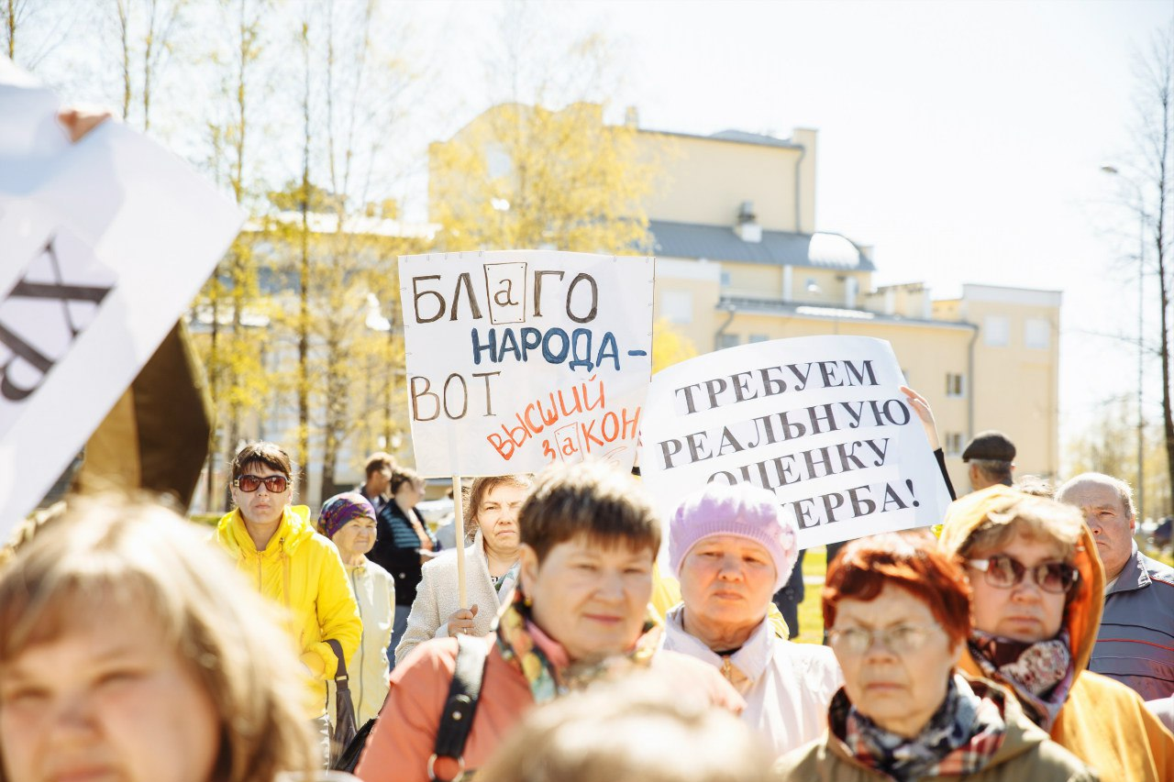

Митинг на городской площади, 19 мая 2016 год
Фото: Максим Мазунин
Стоит отметить, что на тот момент Кудымкар уже посетил губернатор Пермского края Виктор Фёдорович Басаргин. Время его приезда держалось в секрете, а на дамбу во время его присутствия не пропускали никого, даже прессу. О том, что он увидел в Кудымкаре, остаётся только догадываться.
Что ожидало виновных? Выговор. «Согласно распоряжению от 11 апреля 2016 года… главы города Кудымкара… за непринятие мер по пропуску половодья, отсутствие мониторинга и дежурства в период половодья, непроведение практической штабной тренировки заместителю главы администрации Киселеву В.И…., а также начальнику отдела гражданской защиты Климову В.Г. применено дисциплинарное взыскание в виде выговора». Но одно «НО» всё же присутствует. Распоряжение подписано 11 апреля, а паводок начался лишь 17.
На тот момент губернатору уже доложили, что основной причиной возникновения предаварийной ситуации на ГТС является неисполнение собственником (администрацией города) и эксплуатирующей организацией (ООО «Чистый город») обязанностей по обеспечению надежной и безопасной эксплуатации ГТС, безответственное отношение к указаниям о своевременной и комплексной подготовке к ожидаемому экстремальному половодью. Но при этом в документе, который отправили в Москву, об этом нет ни слова. Зато отмечено, что заблаговременно были проведены работы по смягчению паводка и его последствий. Также сказано, что информация о предстоящем паводке размещена на официальном сайте администрации, но при этом не указано, что дата размещения этой информации 24 апреля, когда паводок уже прошел.
В сентябре 2016 года кудымкарские власти подготовили проект по выпрямлению русла реки.
– Но мы только снизим уровень паводка. Полностью от паводка обеспечить город не сможем, – отмечает Константин Черемушкин, министр природных ресурсов Пермского края. – Поэтому та сторона, где происходят паводки в Кудымкаре, и не застраивалась никогда. Но этот проект был реализован лишь в 2018 году.
В октябре этого же года Кудымкар охватила новая история, а точнее её неприятный запах. В месте слияния Иньвы и Олыча в Нахаловке из воды у самого берега торчала черная пластиковая труба. Возле нее в реку бил ручей с нечистотами. Как позже выяснилось, это были высококислотные отходы с молочного завода, которые разъели трубы и начали поступать в реку. Устранили данную аварию власти только после видео, которое опубликовала единственная независимая газета города «Парма-Новости» на своей странице. Как стало известно позже, мэр города был прекрасно осведомлён о ситуации, но никаких действий не принимал.
Именно такое безответственное отношение администрации и привело к новым и новым последствиям. Почти год спустя, 15 апреля 2017 года, пока ещё ни одна из рек не вышла из берегов, кудымкарский аэропорт уже тонул. Наученные горьким опытом прошлого года жители города начали готовиться заранее.
– Осталось только тротуары в огороде привязать, – заключала жительница города Галина Можаева. – Чтобы далеко не уплыли. И все.
В конце 2017 года власти Кудымкара решили бороться с наводнением путём спрямления русла реки. Было перекрыто старое русло реки, что стало причиной очередного подъёма воды весной 2018. Причём произошёл он на месяц раньше, 19 марта. По измерениям горожан новое русло стало мельче и уже, что только способствует паводку. В проектной документации, опубликованной на сайте Госуслуг, говорится, что ширина нового русла должна быть 25 метров, а глубина 6 метров. Данные кудымкарцев: ширина канала составляет 16,6 метров, а глубина – 3,5 метра. Это решение властей вызвало глобальное негодование в обществе. Кудымкарцы твердили властям, что участок реки превратится в болото, но их никто не стал слушать.
2019 год начался с настоящей экологической катастрофы. В апреле на участке русла, которое было отрезано от основной реки в результате спрямления, всплыла мёртвая рыба. Опытные рыбаки объясняют гибель рыбы нехваткой кислорода, т.к. не было притока воды. Она просто «задохлась». Подтвердила это и заместитель начальника отдела госконтроля, надзора, охраны водных биологических ресурсов по Пермскому краю Ольга Ельченкова.
Весенний паводок в тот год был не таким значительным, очевидно, что он набирал силы для летнего наводнения. 18 миллионов рублей, которые были выделены на спрямление русла Иньвы, были потрачены зря. Горожане даже хотели выйти на митинг, но организатор публичного мероприятия отменил его. Людей не устраивала не только идея властей, но и сами работы. Вырубленные по берегам кусты ивы долго лежали на льду – по-видимому, ждали паводка. Днём 19 июля вода в реке достигла уровня 525 см. Всё, что могла сделать мэрия – посоветовать гражданам, чьи дома находятся в зоне риска, пожить у родных. Бывший глава Кудымкара Анатолий Голубков, который является строгим противником спрямления русла, говорит, что паводки могли бы предотвратить работы по очистке русла под Синим мостом и прочистке дамбы.

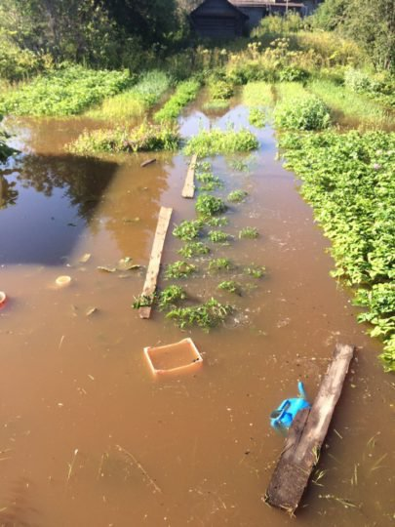

«Не картофель, а рисовая плантация»,
– комментирует Владимир Харин свою фотографию в социальной сети.
В ноябре 2020 года власти Кудымкара решили действовать наперёд и спустили городской пруд так, что показалось русло реки. А вместе с ним и множество мёртвой рыбы на берегах пруда и ужасный запах.
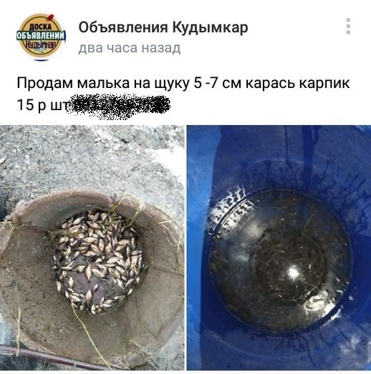
Объявление в одной из групп в социальной сети «Вконтакте»
По словам очевидцев, мальки и взрослые рыбы остались в лужах у берега, а после они были накрыты льдом и погибли. Но особо предприимчивые жители города всё же успели спасти часть рыбы и даже попытались её продать. Более сознательные граждане рыбу собирали и отпускали ниже по течению.
Аккаунт администрации города комментирует записи о мёртвой рыбе следующим образом: «…также поясняем, что контрактом по капитальному ремонту ГТС предусмотрены работы по восстановлению рыбных запасов. Выпуск мальков будет осуществлен в весенне-летний период 2021 года после завершения ремонта, приемки работ и наполнения пруда». А министерство природных ресурсов, лесного хозяйства и экологии Пермского края на официальные запросы отвечает, что о намерении спустить пруд не были информированы, но и вмешаться не могут ввиду отсутствия у министерства контрольно-надзорных полномочий.
Вот такая история складывается в Кудымкаре. Сначала местные власти отказывались спускать пруд под предлогом потери рыбы и затапливали несколько районов города, а после спрямления русла реки спускают его так, что рыба просто не получает шанса на жизнь.
Кажется, история Кудымкарского пруда будет длиться вечно. Прекратить её сможет только грамотный диалог администрации с жителями, которые страдают от паводков и наводнений, но не могут быть услышаны. А ещё привлечение специалистов. Ни для кого не секрет, что принимают решения о спуске и запуске воды местные власти, которые не имеют должной квалификации.

